UBND THÀNH PHỐ HỒ CHÍ MINH CỘNG HÒA XÃ HỘI CHỦ NGHĨA VIỆT NAM
TRƯỜNG CAO ĐẲNG LÝ TỰ TRỌNG Độc lập – Tự do – Hạnh phúc
THÀNH PHỐ HỒ CHÍ MINH

ĐỀ THI KẾT THÚC MÔN HỌC
HỌC KỲ: 1 NĂM HỌC: 2025-2026
Bậc đào tạo: Cao Đẳng (C1)
Môn học: Lý thuyết ô tô điện và hybrid
Khóa/Lớp: 24C1-CNÔ Ngày thi:
Thời gian thi: 90 phút (không kể thời gian phát đề).
Đề số: 1

- Sinh viên không được sử dụng tài liệu.

Câu 1. Hãy phân loại các kiểu xe hybrid và cho biết đặc điểm của chúng? (2.5 điểm)

Câu 2. Cho cấu hình xe hybrid như hình vẽ (hình 1). Hãy cho biết đường truyền công suất ở chế độ kéo lai bằng động cơ đốt trong (I.C.E) và động cơ điện, đồng thời sạc lại năng lượng cho PIN? Vẽ lại cấu hình xe hybrid với các đường truyền công suất vừa trình bày. (2.5 điểm)
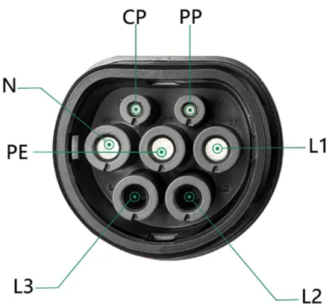
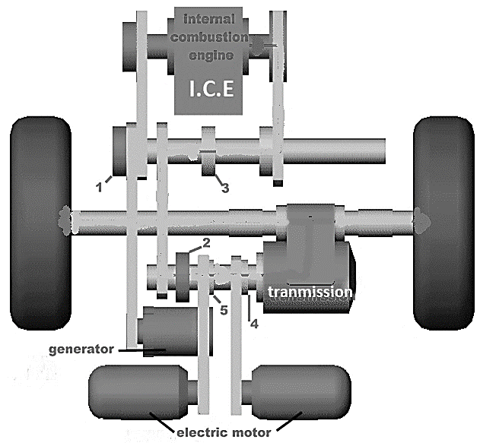
Hình 1 Hình 2

Câu 3. Hãy vẽ hình và cho biết vai trò của bộ DC/DC Converter trên xe điện hay xe lai trong quá trình phanh tái sinh? (2.5 điểm)

Câu 4. Cho sơ đồ chân sạc Type 2 như hình vẽ (hình 2). Hãy giải thích ý nghĩa các chân trong sơ đồ? (2.5 điểm)

---------------------- HẾT -------------------

GHI CHÚ: CÁN BỘ COI THI KHÔNG ĐƯỢC GIẢI THÍCH GÌ THÊM.
TRƯỞNG KHOA TRƯỞNG BỘ MÔN GIẢNG VIÊN SOẠN ĐỀ

UBND THÀNH PHỐ HỒ CHÍ MINH CỘNG HÒA XÃ HỘI CHỦ NGHĨA VIỆT NAM
TRƯỜNG CAO ĐẲNG LÝ TỰ TRỌNG Độc lập – Tự do – Hạnh phúc
THÀNH PHỐ HỒ CHÍ MINH

ĐÁP ÁN ĐỀ THI KẾT THÚC MÔN HỌC
HỌC KỲ: 1 NĂM HỌC: 2025-2026
Bậc đào tạo: Cao đẳng (C1)
Môn học: Lý thuyết ô tô điện và hybrid
Khóa/Lớp: 24C1-CNÔ Ngày thi:
Đáp án
STT | Nội dung câu trả lời | Điểm
Câu 1 | Có 4 kiểu xe hybrid cơ bản là Full Hybrid; Mild Hybrid; Plug-in Hybrid; Range Extender Hybrid  1. Full Hybrid (HEV)  Nguyên lý hoạt động: Sử dụng động cơ đốt trong và động cơ điện, có thể độc lập hoặc kết hợp với các động cơ riêng biệt để truyền năng lượng đến các bánh xe.  Pin sạc: Pin được sạc bằng năng lượng từ động cơ đốt trong hoặc năng lượng từ phanh tái sinh.  Tính năng: Có thể bật chạy toàn bằng động cơ điện ở tốc độ thấp hoặc khi khởi động, sau đó kích hoạt động cơ đốt trong để hỗ trợ tăng tốc hoặc lái xe đường dài.  2. Mild Hybrid (MHEV)  Nguyên lý hoạt động: Sử dụng động cơ điện công suất nhỏ để hỗ trợ động cơ đốt trong, vốn không thể chạy hoàn toàn bằng điện.  Pin sạc: Pin chỉ được sạc bằng động cơ đốt trong.  Tính năng: Giúp tiết kiệm nhiên liệu và giảm khí thải một cách nhẹ nhàng, hoạt động như một hệ thống hỗ trợ  3. Plug-in Hybrid (PHEV)  Nguyên lý hoạt động: Tương tự như Full Hybrid, nhưng có khả năng sạc pin từ nguồn điện bên ngoài.  Pin sạc: Có thể sạc từ ổ cắm điện gia đình hoặc nguồn điện lưới 3 pha.  Tính năng: Có dung lượng pin lớn hơn Full Hybrid, cho phép xe di chuyển xa hơn chỉ bằng động cơ điện trước khi cần đến động cơ đốt trong.  4. Range Extender Hybrid (REX)  Nguyên lý hoạt động: Động cơ đốt trong không trực tiếp dẫn động bánh xe mà chỉ sạc pin cho động cơ điện.  Pin sạc: Pin được sạc bởi động cơ đốt trong.  Đặc điểm: Xe chủ yếu được cung cấp năng lượng bằng điện, động cơ đốt trong hoạt động như một máy phát điện. | 0.5  0,5  0,5  0,5  0,5
Câu 2 | Công suất truyền từ động cơ đốt trong, qua trục truyền động sơ cấp, qua trục thứ cấp, đến hộp số, sau đó qua trục truyền động chính và bánh xe. Động cơ đốt trong (ICE) cũng cung cấp điện cho máy phát điện, thông qua ly hợp 1, và sau đó đến ắc quy. Ngoài ra, các động cơ điện cung cấp điện cho trục truyền động chính, thông qua trục thứ cấp và hộp số. Tất cả các ly hợp 1,2,3,4,5 đều được đóng.  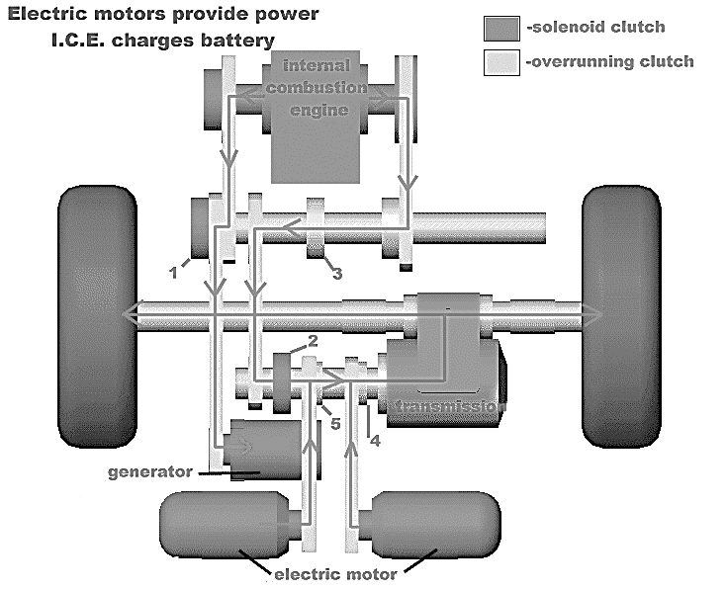 | 1,0  1,5 | Hình vẽ chỉ cần rõ đường truyền công suất giữa các trục sơ cấp, thứ cấp, trục truyền động chính và các ly hợp 1,2,3,4,5. Các chi tiết khác không cần quá chính xác
Câu 3 | 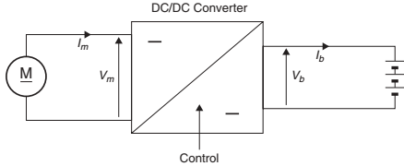  Trong quá trình phanh tái sinh, bộ chuyển đổi DC-DC (DC/DC Converter) trên xe điện hay xe lai có vai trò quan trọng là điều chỉnh điện áp của dòng điện một chiều (DC) được tạo ra từ động cơ khi phanh. Chức năng này giúp nạp năng lượng điện ở mức điện áp phù hợp vào ắc quy xe và đồng thời cung cấp điện áp cho các thiết bị khác trong xe, đảm bảo hệ thống hoạt động hiệu quả và ổn định.  Giai đoạn đầu quá trình phanh sẽ tạo ra điện áp và dòng điện lớn do tốc độ xe khi mới phanh còn cao. Tốc độ xe giảm nhanh do hiệu quả của hệ thống phanh dẫn đến giữa quá trình phanh điện áp của hệ thống phanh tái sinh có thể thấp hơn điện áp ắc quy và năng lượng tái sinh không thể lưu trữ vào Pin. Bộ chuyển đổi DC-DC cho phép giảm điện áp lúc mới phanh và tăng điện áp ở giữa và cuối quá trình phanh. Kết quả là điện áp toàn bộ quá trình phanh luôn ổn định và phù hợp để nạp vào ắc quy.  Ngoài việc sạc cho ắc quy, bộ DC/DC converter còn đảm bảo cung cấp điện áp ổn định cho các hệ thống phụ khác trên xe như hệ thống điều hòa, hệ thống âm thanh, đèn….. ngay cả khi đang trong quá trình phanh tái sinh. | Hình 0,5  1,0  1,0
Câu 4 | Cổng sạc Type 2 có 7 chân, bao gồm các chân nguồn AC, chân giao tiếp và chân bảo vệ. Các chân này có ý nghĩa như sau: Ba chân chính để truyền điện xoay chiều (AC) ba pha, hai chân giao tiếp để điều khiển sạc và truyền thông tin giữa xe và trạm sạc, và một chân bảo vệ để đảm bảo an toàn  Cấu trúc và chức năng của từng chân  Ba chân nguồn AC: Ba chân chính L1; L2; L3 để cung cấp điện xoay chiều (AC) ba pha. Đây là các chân chịu trách nhiệm truyền tải dòng điện chính để sạc xe. Đối với sạc một pha, chỉ có hai chân nguồn AC được sử dụng.  Hai chân giao tiếp CP; PP (Communication/Control): Hai chân này dùng để giao tiếp giữa xe và trạm sạc, cho phép xe và trạm sạc trao đổi thông tin về công suất sạc, trạng thái sạc và các thông số kỹ thuật khác. Chúng đảm bảo quá trình sạc diễn ra an toàn và hiệu quả.  Một chân bảo vệ (Protective Earth - PE): Chân này được sử dụng để nối đất, đảm bảo an toàn cho người sử dụng trong trường hợp có sự cố rò rỉ điện.  Một chân trung tính (Neutral - N): Chân này cung cấp một đường dẫn cho dòng điện AC, thường được sử dụng trong hệ thống sạc AC một pha. | 0,5  0,5  0,5  0,5  0,5

-------------------HẾT -------------------
TRƯỞNG KHOA/TRƯỞNG BỘ MÔN GIẢNG VIÊN SOẠN ĐÁP ÁN
(Ký và ghi rõ họ tên) (Ký và ghi rõ họ tên)

